Колпикова Нина Кузьминична, учитель начальных классов высшей квалификационной категории МКОУ «Туринская средняя общеобразовательная школа» Эвенкийского муниципального района Красноярского края

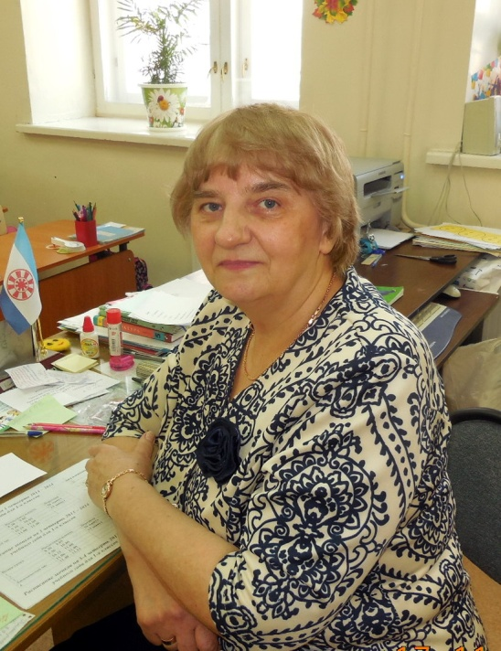

УРОК МАТЕМАТИКИ В 1 КЛАССЕ

Тема урока: Вычитание. Название компонентов и результата действия
Тип урока: урок закрепления
Цель урока: формирование умений называть компоненты вычитания и правильно их использовать в речи.
Задачи урока:
- продолжить работу с действием вычитания;
- учить пользоваться соответствующей терминологией: «уменьшаемое, вычитаемое, разность», «минус»;
- способствовать развитию приёмов умственной деятельности: классификация, сравнение, анализ, обобщение;
- воспитывать толерантное отношение друг к другу, взаимное сотрудничество.
Методы работы: объяснительно-иллюстративные, частично-поисковые, словесные, наглядные, практические.
Педагогические технологии:
- личностно-ориентированного обучения;
- объяснительно-иллюстративного обучения;
- словесной продуктивной и творческой деятельности;
- педагогика сотрудничества (учебный диалог).
Ожидаемые результаты:
- учащиеся должны знать названия компонентов и результата действия вычитания, уметь читать разности чисел пользуясь математической терминологией;
- оценивать результаты своей работы;
- повышение активности на уроках;
- улучшение результатов обучения.
Оборудование.
1. Петерсон Л.Г. Математика. 1 класс. 1 часть. М.: Баласс, 2012 г., с. 62–63.
2. Компьютер
3. Проектор
4. Индивидуальные листы-задания.
5. Карта России
Ход урока.

I. Организационный момент

Учитель: Ребята, пожелайте друг другу на уроке удачи.
Учитель: Наша задача узнать, как называются тема урока, а также вспомнить и закрепить ранее изученный материал.

II. Актуализация знаний
Учитель: Сейчас мы с вами поработаем с заданием, которое даст вам возможность определить тему урока. (Диск с названием компонентов вычитания).
Дети. Дети подходят к компьютеру и нажимают нужный компонент.
Учитель: Какая же тема нашего урока?
Дети: Компоненты при вычитании.
Самооценка:

Учитель: Ребята, а какая будет цель нашего урока?
Дети: Постараться запомнить название чисел при вычитании, работать дружно, быть внимательными на уроке.
Учитель: Посмотрите на ряд чисел, записанный на доске. Прочитайте числа хором. Четные числа отмечаем хлопком, а нечетные просто проговариваем. 1 2 3 4 5 6 7 8 9 10
- Назовите предыдущее и последующее числа у чисел: 7, 5, 3
- Повторим состав чисел. Каждый из вас работает с веером (на котором записаны числа).
(Дети, вспоминая состав чисел, показывают карточки с цифрами)
5 – 1 = 3 – 1 = 4 – 3 = 6 – 3 =

6 – 2 = 4 – 2 = 5 – 2 = 6 – 4 =

Самооценка:

Слайд №2. Рассмотрите картинки. Подумайте, что было сначала, а что потом.

Физминутка для глаз: «Лови снежинку».

Работа в группах. Каждая группа получает карточку и соединяет стрелками название компонентов с равенством, данным на карточке. 5 – 2 = 3 (разность, вычитаемое, уменьшаемое)
Самооценка:
- Кто не ошибся?
- Какую работу выполняли? Для чего?
(Повторяли предыдущее и последующее числа; состав чисел).
- Состав числа нужно хорошо знать для того, чтобы не ошибиться при сложении и вычитании чисел)

3. Работа в тетрадях.
Минутка чистописания: 34 56 (на слайде проследить правильное письмо цифр)

4. Физминутка. Слайд №3
Сколько раз ногою топнем, (2 + 1)
Столько раз руками хлопнем. (3 + 2)
Мы присядем столько раз, (5 – 4)
Мы наклонимся сейчас, (4 – 2)
Мы подпрыгнем ровно столько! (6 – 5)
Ай да счет! Игра, и только!

5. Работа с учебниками
У доски ребята записывают выражения и решают их.

6. Самостоятельная работа 6 – 1 = - 3 = 1

3 – 1 = 5 - = 2

7. Проверка в парах. Самооценка

8. Карта России. Слайд №4
Учитель: Что мы видим на слайде?
Дети: Это карта России
Учитель: Правильно, это карта России. – Вот какую большую территорию занимает Россия. В ее состав входит более 80 различных областей и республик. У вас на столах лежат карты.
Обведите красным карандашом внешнюю границу России.
Учитель: Российский флаг состоит из белой, синей и красной полос. Закрасьте этими цветами
выделенные области. Отметьте на карте столицу нашей Родины и напишите название нашей страны.

Рефлексия урока. Слайд №5.
Продолжите мои предложения:
- Я понял, что…
- Было интересно…
- Было трудно…
- Мне захотелось…
- У меня получилось…
- На следующем уроке мы…
- Спасибо всем за урок. Молодцы! Лесенка успеха

Использованная литература:
- Максимова Т.Н. «Поурочные разработки по математике» к УМК Л.Г.Петерсон
1 класс М. Вако 2013 г.
- Петерсон Л.Г. «Устные вычислительные навыки» М. Баласс, 2009 г.
- Петерсон Л.Г. Математика 1 ч. М. Баласс, 2013 г.
- Ресурсы Интернета.

